Методика проведения промежуточной аттестации (экзамена) по факультетской терапии студентов 4 курса педиатрического факультета
Промежуточная аттестация по факультетской терапии проходит в виде устного экзамена по окончанию 8 семестра согласно расписанию. После получения билета, на подготовку к ответу выделяется не менее 30 минут. На усмотрение экзаменатора может вестись выборочная аудиозапись ответа студента. Студент имеет право подать руководителю деканата письменную апелляцию о нарушении, по его мнению, установленной процедуры проведения экзамена и (или) несогласия с результатами экзамена. Апелляция подается студентом лично не позднее следующего рабочего дня после объявления результатов экзамена.
Итоговая оценка по дисциплине включает рейтинговую оценку по 100 балльной системе в 1С, которая включает:
- Средний балл за пройденные циклы
- 4 модуля
- Экзаменационная оценка.

Экзаменационный билет включает:
1. Два вопроса в билете (1- нозологическая форма, с вопросами этиологии, патогенеза, классификации, клиники, лечения, прогноза и профилактики, 2 – неотложные состояния).
2. Выписать 1 рецепт
3. Рентгеновский снимок
4. ЭКГ
Образец применяемых оценочных средств
Билет №----
1. Гипертоническая болезнь: клиническая и лабораторно-инструментальная диагностика, принципы немедикаментозного и немедикаментозного лечения.
2. Астматический статус, лечение по стадиям.
3. Выпишите гепарин
4. Рентгенограмма
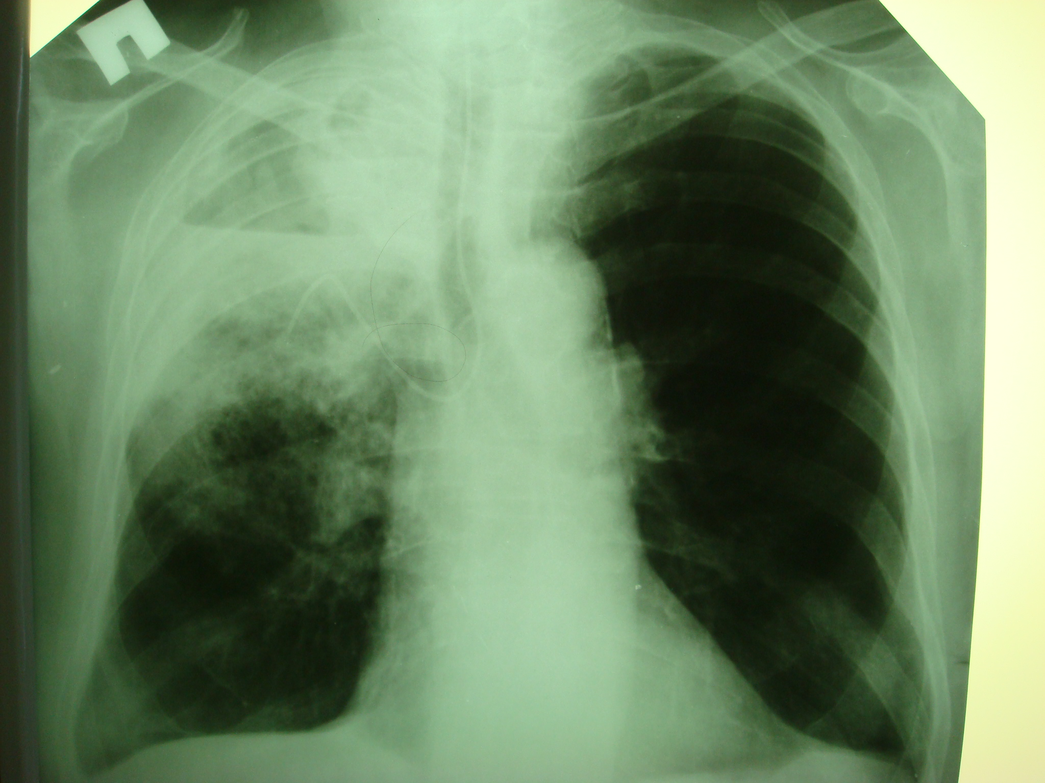

5. Дайте заключение ЭКГ согласно протокола (скорость протяжки 50 мм/сек)
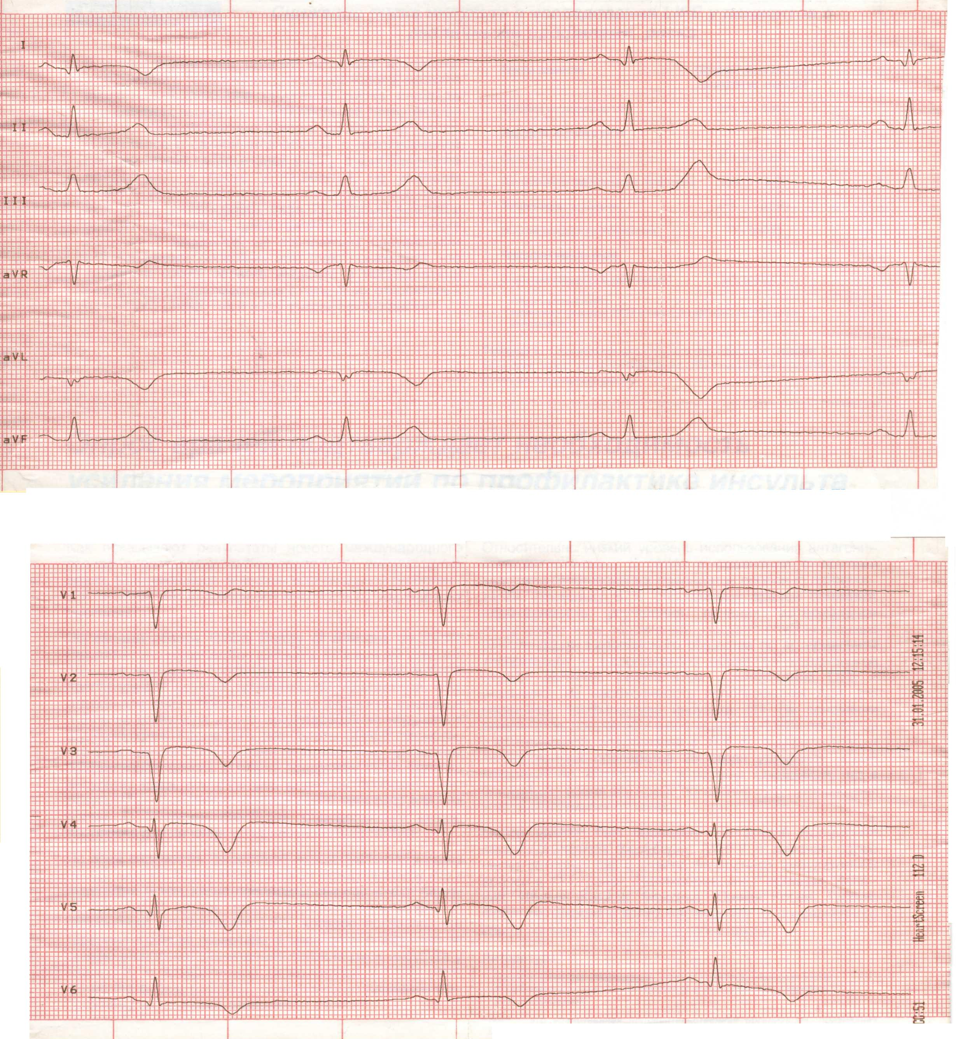

Критерии оценки экзамена по факультетской терапии
ФГБОУ ВО «Казанский государственный медицинский университет» МЗ РФ
Кафедра внутренних болезней
Чек-лист экзамена по дисциплине «Факультетская терапия» Педиатрический факультет
Промежуточная аттестация дата _________________________________

№ | Ф.И.О. студента | Группа | № билета | 0-100 баллов |  |  |  |  |  | Подпись преподавателя
 |  |  |  | Вопрос №1 (0-25) | Вопрос №2  (0-25) | Рецепт  (0-10) | Рентгено-  грамма (0-20) | ЭКГ  (0-20) | Всего баллов
В системе 1 С первая оценка включает среднюю оценку (по 10-балльной системе) уровня освоения практических навыков и умений, полученных студентом в ходе обучения на цикловых практических занятиях. Эта оценка является интегральной, характеризующей уровень усвоения конкретных практических аспектов диагностики и лечения пациента по всем разделам от жалоб до планирования лечения, реабилитации, профилактики и посещения лекций. Следующие четыре оценки по 4 модулям и шестая средняя оценка за устный ответ на экзамене (включая ЭКГ, рентгеновский снимок и рецепт).
Критерии оценки этапов экзамена:
100–90% – «отлично»
Вопрос 1-2. Систематические и глубокие знания программного материала, основной и дополнительной литературы. Студент умеет выявить связь с разными аспектами внутренних болезней, знает смежные клинические и теоретические дисциплины (анатомии, физиологии, биохимии, микробиологии, фармакологии) в связи с предметом ответа, показывает понимание разных аспектов патогенеза и формирования клинической картины, дает описание и трактовку дополнительных методов обследования (анализы крови, ЭКГ, рентгенограммы) по данной нозологической форме, умеет назначить необходимое обследование и лечение, определяет прогноз и профилактические мероприятия. Глубокие знания клиники и диагностики неотложного состояния, правильная оценка характера патологии, полное, последовательное перечисление действий с аргументацией каждого этапа.
Вопрос 3 (рецепт). Рецепт выписан по требованиям, соблюдены правила выписки рецепта, правильно указаны дозы препарата, кратность и количество препарата. Знает фармакологическую группу, куда относится препарат.
Вопрос 4. (рентгенограмма). Студент безошибочно определяет метод рентгенологического исследования на предоставленной для интерпретации рентгенограмме, дает характеристику соответствующему рентгенологическому синдрому, определяет предположительный диагноз и варианты дополнительных методик исследования.
Вопрос 5. (ЭКГ). Студент безошибочно определяет ритм, положение ЭОС, дает характеристику основным зубцам, интервалам и сегментам на предоставленной для интерпретации ЭКГ. Определяет тип нарушения ритма или проводимости. Правильно дает заключение по представленной ЭКГ.
89–80% – «хорошо»
Вопрос 1-2. Студент успешно усвоил программный материал и основную литературу. Он должен знать этиологию, патогенез, клинические проявления, основные принципы обследования и лечения нозологических единиц и синдромов, которые указаны в программе, распознать результаты дополнительных методов обследования (анализы крови, ЭКГ, рентгенограммы), назначить основное обследование и лечение, определить прогноз и указать основные мероприятия профилактики. Допускает 1-2 концептуальные ошибки при интерпретации анализов и инструментальных методов обследования, неточно называет группу препаратов и дозы при назначения лечения по данной нозологической форме. При ответе на вопрос по неотложному состоянию дает правильную оценку характера патологии, но не совсем полное, последовательное перечисление действий, затруднение в аргументации этапов оказания неотложной помощи.
Вопрос 3 (рецепт). Рецепт выписан по требованиям, соблюдены правила выписки рецепта, правильно указаны дозы препарата, но есть незначительные неточности в кратности и продолжительности приема препарата. Не совсем верно называет фармакологическую группу препарата.
Вопрос 4. (рентгенограмма). Студент безошибочно определяет метод рентгенологического исследования на предоставленной для интерпретации рентгенограмме, дает неполную характеристику соответствующему рентгенологическому синдрому, ошибается при определении предположительного диагноза, допускает неточные формулировки при определении путей дифференциальной диагностики и вариантов дополнительных методик исследования.
Вопрос 5. (ЭКГ). Студент безошибочно определяет ритм, положение ЭОС, дает неполную характеристику основным зубцам, интервалам и сегментам на предоставленной для интерпретации ЭКГ. Ошибается при определении типа нарушения ритма или проводимости или допускает 1-2 несущественные ошибки, но после наводящих вопросов отвечает верно. Правильно дает заключение по представленной ЭКГ.

79–70% – «удовлетворительно»
Вопрос 1-2. Студент усвоил основу учебной программы, знает фактический материал но не совсем четко может сформулировать свои знания по классификации, основным положениям этиологии и патогенеза, главные клинические проявления и принципы лечения. Студент может не полностью справиться с выполнением конкретного экзаменационного задания, но владеет достаточным знанием для устранения допущенных ошибок при ответе на теоретические вопросы после наводящих вопросов. Допускает концептуальные ошибки при интерпретации анализов, инструментальных методов исследования, назначении лечения по данной нозологической форме. При ответе по неотложному состоянию делает грубые ошибки правильной оценке характера патологии, неполное перечисление или нарушение последовательности действий, затруднения в аргументации этапов оказания неотложной помощи.
Вопрос 3 (рецепт). Рецепт выписан не по требованиям, соблюдены правила выписки рецепта, но есть грубые неточности дозы препарата, кратности и количества препарата. Не называет фармакологическую группу препарата.
Вопрос 4. (рентгенограмма). Студент допускает существенные терминологические погрешности в определении метода рентгенологического исследования на предоставленной для интерпретации рентгенограмме, или не дает описательную характеристику (или характеризует неправильно) соответствующему рентгенологическому синдрому, не может сделать рентгенологическое заключение или поставить предположительный диагноз, определить пути и варианты дополнительных методик исследования.
Вопрос 5. (ЭКГ). Студент допускает существенные терминологические погрешности в определении ритма, положения ЭОС, дает неполную характеристику основным зубцам, интервалам и сегментам на предоставленной для интерпретации ЭКГ. Ошибается при определении типа нарушения ритма или проводимости или допускает более 2 существенных ошибок, не отвечает правильно после наводящих вопросов. Неправильно дает заключение по представленной ЭКГ.

69% и < – «неудовлетворительно»
Вопрос 1-2. Студент, который выявляет незнание основ учебного материала, допускает принципиальные ошибки при выполнении конкретного экзаменационного материала. Студент не обладает достаточным уровнем практических знаний и умений по представленным в билете нозологическим формам и неотложному состоянию. При ответе по неотложному состоянию нет представления по причинам, патогенезу и клинике состояния, неверная оценка ситуации или неправильно выбранная тактика действий, приводящая к ухудшению состояния пациента.
Вопрос 3 (рецепт). Рецепт выписан не по требованиям, не соблюдены правила выписки рецепта, есть грубые неточности дозы препарата, кратности и количества препарата. Не называет фармакологическую группу препарата.
Вопрос 4. (рентгенограмма). Не может определить метод рентгенологической диагностики, не в состоянии дать характеристику соответствующему рентгенологическому синдрому, не может предположить диагноз и определить варианты дополнительных методик исследования, после наводящих вопросов полностью не исправляется.
Вопрос 5. (ЭКГ). Студент не обладает достаточным уровнем практических умений по определению ритма, положения ЭОС, не дает характеристику основным зубцам, интервалам и сегментам на предоставленной для интерпретации ЭКГ. Допускает концептуальные ошибки (3 и более) в трактовке типа нарушения ритма или проводимости, после наводящих вопросов полностью не исправляется. Не может сделать заключение по представленной ЭКГ.

Итоговая оценка за экзамен по дисциплине «Факультетская терапия» рассчитывается в рамках действующей в Казанском ГМУ бально-рейтинговой оценки знаний студентов с учетом оценок, полученных по текущему контролю успеваемости, оценок за модули и оценки по экзамену.
Эталон ответа на билет
1. Гипертоническая болезнь: клиническая и лабораторно-инструментальная диагностика, принципы немедикаментозного и немедикаментозного лечения.

Артериальная гипертония - синдром, характеризующийся стабильным повышением систолического артериального давления не менее 140 мм рт. ст. и/или диастолического артериального давления не менее 90 мм рт. ст., измеренного при повторных (≥2 раз с интервалом 1-2 недели) визитах к врачу, у людей, не получающих антигипертензивную терапию.
Этиология. Выявляется нервно-психическое перенапряжение центральной нервной системы (ЦНС) как следствие эмоциональных стрессов, волнений, чрезмерных умственных нагрузок и т.д. Существует наследственная предрасположенность к ГБ. Злоупотребление солью, перенесённые черепно-мозговые травмы повышают вероятность развития ГБ и относятся к факторам риска.
Классификация гипертонической болезни по стадиям, отражающим наличие и степень поражений органов-мишеней:
I стадия – повышение АД > 140/90 мм рт. ст., отсутствие органических изменений органов мишеней (сердце, головной мозг, почки, сосуды);
II стадия – повышение АД > 140/90 мм рт. ст., наличие поражений органов мишеней (ПОМ), обусловленных АГ, без нарушения их функции:
· ЭКГ и Эхо КГ признаки гипертрофии левого желудочка (признак Соколова-Лайона > 38 мм);
· ультразвуковые признаки утолщения стенки артерии (толщина слоя интимы-медиа сонной артерии ≥ 0,9 мм) или
· атеросклеротические бляшки магистральных сосудов (в аорте, сонных, бедренных и повздошных артериях);
· креатинин плазмы в пределах 1,3 –1,5 мг/дл для мужчин и 1,2 –1,4 мг/дл для женщин;
· микроальбуминурия (30 –300 мг/сутки).
Из перечня поражений органов-мишеней исключено генерализованное или локальное сужение артерий сетчатки, так как оно слишком часто встречается у лиц старше 50 лет (ВНОК, 2004).
III стадия – повышение АД > 140/90 мм рт. ст., наличие ассоциированных с ГБ клинических состояний (АКС):
· заболевания сердца: ИМ, стенокардия, ХСН, коронарная реваскуляризация;
· цереброваскулярные заболевания: ишемический и геморрагический мозговой инсульты, транзиторная ишемическая атака, дисциркуляторная энцефалопатия (деменция).
Классификация уровней АД:
Категории АД | Систолическое АД  (мм рт. ст.) | Диастолическое АД (мм рт. ст.)
Оптимальное АД | < 120 | < 80
Нормальное АД | < 130 | < 85
Высокое нормальное АД | 130 – 139 | 85 – 89
Артериальная гипертензия:
1-й степени | 140 – 159 | 90 – 99
2-й степени | 160 – 179 | 100 – 109
3-й степени | > 180 | > 110
Изолированная систолическая АГ | ≥140 | < 90

Клинические проявления. Основным симптомом гипертонической болезни является повышение АД выше 140/90 мм рт. ст. На начальных этапах заболевания больные периодически жалуются на общую слабость, снижение трудоспособности, головную боль, головокружения, шум в ушах, нарушение сна. Артериальное давление на этом этапе повышается периодически, но его цифры, как правило, невысоки. По мере прогрессирования заболевания повышение АД становится стабильным и более выраженным. Больные отмечают частое возникновение и большую продолжительность приступов головной боли, появление болей в сердце и одышку при физической нагрузке. Отмечаются изменения со стороны сердца, почек, сосудов головного мозга и глазного дна. Один из симптомов гипертонической болезни – гипертензивные кризы.
Осложнения. Гипертензивный криз опасен развитием таких тяжёлых осложнений, как нарушение мозгового кровообращения, инсульт, инфаркт миокарда, острая сердечная недостаточность.
Диагностика
1. Измерение АД.
2. Определение частоты пульса и его характеристик.
3. Рентгенологическое исследование сердца и органов грудной клетки.
4. Электрокардиография (ЭКГ).
5. Общий анализ мочи (ОАМ).
6. Общий анализ крови (ОАК).
7. Биохимический анализ крови.
8. Анализ мочи по Зимницкому, Нечипоренко.
9. Исследование глазного дна.
10. УЗИ почек.
11. Эхокардиография.

Лечение
1. Соблюдение режима труда и отдыха, нормализация ночного сна.
2. Диетотерапия: ограничение употребления поваренной соли и жидкости.
3. Медикаментозная терапия: β-адреноблокаторы, ингибиторы АПФ (ангиотензинпревращающего фермента), ингибиторы ангиотензиновых рецепторов, блокаторы кальциевых каналов, мочегонные. Всем пациентам с АГ 1-й степени рекомендуется проводить мероприятия по изменению (оздоровлению) образа жизни с целью нормализации АД и коррекции факторов риска. Пациентам с АГ 2-й или 3-й степени при любом уровне СС риска рекомендуется незамедлительное начало антигипертензивной лекарственной терапии для снижения риска развития сердечно-сосудистых осложнений, СС смерти одновременно с рекомендациями по изменению образа жизни. Пациентам с АГ 1-й степени, относящимся к категориям низкого/умеренного риска без признаков ПОМ (оценка риска по шкале SCORE) рекомендуется начинать антигипертензивную лекарственную терапию в том случае, если у них сохраняется повышенное АД, несмотря на мероприятия по изменению образа жизни в течение 3 месяцев. Пациентам с АГ 1-й степени, относящимся к категории высокого риска (оценка риска по шкале SCORE при неосложненной АГ или при наличии ПОМ, рекомендуется незамедлительное начало антигипертензивной лекарственной терапии одновременно с рекомендациями по изменению образа жизни. Всем пациентам с АГ, получающим лечение, независимо от возраста и степени риска, рекомендуется в качестве первого целевого уровня снижать АД до значений. Пациентам 65 лет и старше без старческой астении, получающим антигипертензивную терапию, вне зависимости от уровня СС риска и наличия ССЗ рекомендуется снижать САД до целевых значений 130–139 мм рт. ст., при условии хорошей переносимости. Комбинированная терапия позволяет также подавить контррегуляторные механизмы повышения АД. Все преимущества комбинированной терапии присущи только рациональным комбинациям АГП. К ним относятся: ИАПФ + диуретик; БРА + диуретик; ИАПФ + АК; БРА + АК, дигидропиридиновый АК + ББ, АК + диуретик, ББ + диуретик. На практике могут быть использованы и другие комбинации пяти основных классов антигипертензивных средств при наличии индивидуальных показаний. При наличии клинической целесообразности, с учетом особенностей клинического течения заболевания, коморбидной патологии, переносимости лечения и профиля побочных эффектов, а также при наличии предпочтений пациента, связанных с его личным позитивным или негативным опытом, и, соответственно с учетом ожидаемой приверженности к лечению врач имеет право назначать любой антигипертензивный препарат, который зарегистрирован для лечения АГ в РФ, как в монотерапии, так и в комбинации. При этом отклонение от стандартных схем терапии требует соответствующего объяснения в истории болезни.
Шаги АГТ предполагают возможность или использования более высоких дозировок в комбинации, или сразу переход на 3-компонентную схему лечения. Оба подхода допустимы на этапе 2-компонентной схемы, но они должны обеспечить достижение целевого АД в течение 3 месяцев с шагом титрации дозы приблизительно 4 недели. Следует подчеркнуть, что в реальной практике на 1 шаге терапии необходимо назначать препараты в оптимальных терапевтических дозах, которые могут обеспечить достижение целевого АД в указанные сроки. В этом случае при недостижении целевого АД рациональным будет переход на следующий шаг. До перехода на 4-компонентную схему необходимо использование трех препаратов в максимальных дозах при хорошей переносимости. У 15–20% пациентов контроль АД может быть не достигнут при использовании 3 препаратов. В этом случае используется комбинация из 4 и более АГП. Однако в случаях резистентной АГ при добавлении каждого нового препарата необходимо контролировать их эффективность, и неэффективные АГП следует отменять, а не сохранять в рамках постепенного усиления многокомпонентной АГТ. К рекомендуемым комбинациям трех антигипертензивных препаратов относятся: ИАПФ + АК + диуретик; БРА + АК + диуретик. По показаниям, при наличии особых условий можно использовать и другие комбинации: ИАПФ + дигидропиридиновый АК + ББ; БРА + дигидропиридиновый АК + ББ; ИАПФ + диуретик + ББ; БРА + диуретик + ББ; дигидропиридиновый АК + диуретик + ББ.

2. Астматический статус, лечение по стадиям.
При развитии астматического статуса показана экстренная госпитализация по «скорой помощи». Статус I стадии подлежит лечению в терапевтическом отделении, II-III стадии - в палатах интенсивной терапии и реанимации.
Общие направления лечения вне зависимости от стадии:
1. Устранение гиповолемии
2. Купирование отека слизистой бронхиол
3. Стимуляция β-адренорецепторов
4. Восстановление проходимости бронхов
Лечение метаболической формы
I стадия.
Оксигенотерапия: с целью купирования гипоксии подается увлажненный кислород в количестве 3 — 5 л/мин. Возможно также использование гелий-кислородной смеси, свойством которой является более хорошее проникновение в плохо вентилируемые участки лёгких.
Инфузионная терапия: рекомендуется проводить через подключичный катетер. В первые 24 часа рекомендуется вводить 3 — 4 литра 5 % глюкозы или поляризующей смеси, затем в расчете 1,6 л/м² поверхности тела. Возможно добавление в объем инфузии 400 мл реополиглюкина. Использование физраствора для устранения гиповолемии не рекомендуется из-за его способности усиливать отёк бронхов. Введение буферных растворов в I стадии не показано.
Медикаментозное лечение.
* Эуфиллин 2,4 % раствор внутривенно капельно в дозе 4 — 6 мг/кг массы тела.
* Кортикостероиды: оказывают неспецифическое противовоспалительное действие, повышают чувствительность β-адренорецепторов. Вводятся внутривенно капельно или струйно каждые 3 — 4 часа. Средняя доза преднизолона 200—400 мг.
* Разжижение мокроты: раствор натри йодида в/в, амброксол (лазолван) в/в или в/м 30 мг 2 — 3 раза в день, ингаляционное введение.
* β-адреномиметики применяются в случае отсутствия их передозировки у лиц, не имеющих сопутствующей сердечной патологии, при отсутствии аритмий и ЧСС не более 130 уд/мин, АД не выше 160/95 мм рт.ст.
* Антибиотики. Применяются только при наличии инфильтрации легочной ткани по данным рентгенографии или при обострении хронического бронхита с отделением гнойной мокроты.
* Диуретики - противопоказаны (усиливают дегидратацию). Использование возможно при наличии ХСН с исходно высоким ЦВД. При наличии высокого ЦВД с гемоконцентрацией предпочтительно кровопускание.
* Хлористый кальций, АТФ, кокарбоксилаза не показаны ввиду сомнительности эффекта и опасности возникновения аллергических реакций.
* Наркотики, седативные - противопоказаны в связи с возможностью угнетения дыхательного центра. Возможно использование галоперидола.
* Холиноблокаторы (атропин, скополамин, метацин) уменьшают секрецию бронхиальных желез, затрудняя отхождение мокроты, порименение во время статуса не показано.
* Муколитики (АЦЦ, трипсин) во время статуса не показаны в связи с затруднением проникновения их в сгустки мокроты.
II стадия
* Инфузионная терапия как при первой стадии. Коррекция ацидоза буферными растворами.
* Медикаментозная терапия аналогична. Увеличение дозы кортикостероидов в полтора - два раза, введение каждый час в/в капельно.
* Бронхоскопия с посегментарным лаважом легких. Показания: отсутствие эффекта в течение 2 - 3 часов с сохранением картины "немого лёгкого".
* Перевод на ИВЛ при появлении признаков острой дыхательной недостаточности II-III степени.
III стадия
* Искусственная вентиляция легких
* Бронхоскопия, посегментарный лаваж лёгких
* Увеличение дозы кортикостероидов до 120 мг преднизолона в час
* Коррекция ацидоза в/в введением бикарбоната натрия
* Экстракорпоральная мембранная оксигенация крови.
Лечение анафилактической формы:
Анафилактическая и анафилактоидная формы астматического статуса ведутся по одинаковой схеме.
* Введение в/в 0,1% раствора адреналина, преднизолона, атропина сульфата, эуфиллина;
* Антигистаминные средства (супрастин, тавегил) в/в струйно;
* Фторотановый наркоз по открытому контуру. При отсутствии эффекта перевод на ИВЛ;
* Прямой массаж лёгких при тотальном бронхоспазме с невозможностью выдоха и "остановкой лёгких" на вдохе.
Признаки эффективности терапии:
Выход из статуса происходит медленно, самыми ранними признаками могут служить снижение ЧСС, гиперкапнии, исчезновение страха и возбуждения, сонливость.
Главный признак купирования статуса - появление продуктивного кашля с вязкой мокротой, сменяющейся обильной жидкой мокротой. При аускультации выявляются влажные хрипы.
Признаки прогрессирования астматического статуса
* Увеличение площади немых зон над лёгкими;
* Увеличение ЧСС;
* Вздутие грудной клетки (перерастяжение лёгких);
* Нарастающий цианоз и заторможенность больного.

3. Рентгенограмма
На прямой рентгенограмме органов грудной полости легочные поля с признаками инфильтрации в области верхней и средней доли справа, средней интенсивности, негомогенное, без четких границ с уровнем жидкости с элементами капсуляции. Синусы прослеживаются с обеих сторон. Корни легких уплотнены, деформированы. Усилен сосудисто-легочный рисунок. Тень сердца в пределах нормы. Заключение: Правосторонняя долевая пневмония, осложненная абсцедированием.
4. ЭКГ
Ритм синусовый с ЧСС 54 в мин, нормограмма, острый передне-перегородочный инфаркт миокарда с з. Q, подострая стадия.

5. Выпишите гепарин согласно структуре рецепта (см. ниже)

Рецепт
Rp.: Heparini pro inject. 25ml (l ml=5000ED)
D.t.d. №5
S. П/к no 1 мл р/сут под контролем времени свертывания крови.
Гепарин — антикоагулянт прямого действия, при введении в организм и in vitro обладает свойством замедлять свёртывание крови.

